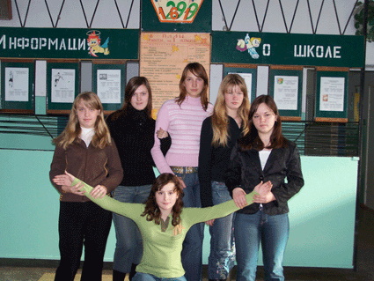
Соперники привет привет!
Мы ждём от вас вопрос – ответ.
Мы элементики такие,
Мы сложные, а не простые:
Литий, бериллий, бор, углерод,
Фосфор, железо, криптон и азот,-
Вот элементики нашей команды
Вместе нас восемь, и вместе мы-БАНДА!
Вступаем в реакции быстро всегда,
Вам не догнать нас никогда!

Приветик, мы - элементики, ученики школы №161 г. Омска.
Мы рады, что принимаем участие в олимпиаде по химии.
А соперникам своим мы хотим пожелать:
«ПУСТЬ ВАМ УЛЫБНЁТСЯ УДАЧА,
НО ТОЛЬКО ПОСЛЕ ТОГО, КАК ОНА УЛЫБНЁТСЯ НАМ!»
НАШ ДЕВИЗ: Мы умные, смелые,
Добрые, умелые.
Побеждаем всегда и везде.
Нет подобных нам нигде!!!

